Муниципальное казенное дошкольное образовательное учреждение «Ручеек» г.п. Чегем

Консультация для воспитателей на тему:

«Развитие творческих способностей детей дошкольного возраста через развлечения, досуги».

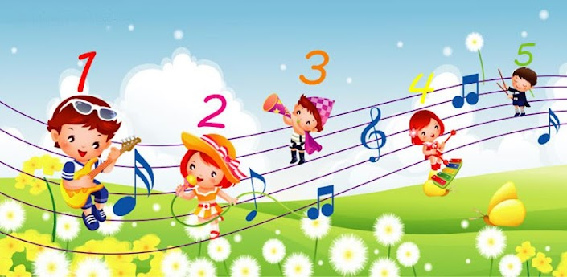

Музыкальный руководитель :
Пшунокова Елена Владимировна

2018г
«Все музыкальные способности возникают и развиваются в музыкальной деятельности ребёнка. «Не в том дело, - что способности проявляются в деятельности, а в том, что они создаются в этой деятельности».
Б. Теплов
В настоящее время в дошкольной образовательной системе произошли изменения, в центре которых стоит гуманизация педагогического процесса, направленная на свободное развитие личности. Переход к личностно - ориентированной модели общения педагога с детьми, послужил для меня поводом по- новому взглянуть и на проблему взаимодействия с родителями воспитанников, с целью создания единого образовательного пространства семьи и дошкольной организации для развития музыкальности детей. Мы воспитываем одних и тех же детей. Когда в семье ребёнок впервые знакомиться с музыкой, он видит отношение взрослых к ней, и его музыкальный багаж пополняется первыми музыкальными произведениями (колыбельные, потешки и т. д.). В детском саду материал обогащается, систематизируется и осмысливается. Если он закрепляется в домашних условиях, то остаётся с ребёнком навсегда. А если этого не происходит, то знания об услышанных музыкальных произведениях со временем стираются из памяти. Вот почему результат моей деятельности, как музыкального руководителя и родителей может быть успешным только тогда, когда мы станем союзниками. Понимая всю актуальность и практическую значимость этого воздействия, я направила максимум своего внимания на досуговое направление. Цель моей работы по данной теме заключалась в систематизации и обобщении наработанного практического материала по применению активных форм работы с родителями для развития музыкальных способностей детей.
Досуговое направление. Оно заключается в объединении моих усилий, как музыкального руководителя, усилий воспитателя и посильном участии родителей, направленном на организацию досуговой деятельности детей. Я достаточно часто привлекаю родителей. В этом заключается, по – моему, большое воспитательное значение, потому что личный пример родителей самый важный для детей дошкольного возраста. Желание подражать становится стимулом в личном музыкальном развитии для ребёнка. В ходе таких мероприятий музыкальные игры многие вспоминают дома, а особенно понравившиеся продолжают играть и с младшими детьми. Так происходит развитие творческой активности детей, и их родителей.
Система музыкального воспитания, состоит из разнообразных видов деятельности: пение, слушание, танцев. Основное назначение музыкального воспитания, не формирование навыков копирования и механического воспроизведения, а развитие творческих сил ребёнка.

Основная цель - научить детей слышать, любить и понимать музыку, чувствовать её красоту.
Восприятие музыки может существовать как самостоятельный вид деятельности, а может предшествовать и сопутствовать остальным видам.
Я считаю, что в развитии художественно - творческих представлений детей помогает воспитатель, который создаёт соответствующую атмосферу, тоже участвует в подборе музыкального репертуара, учитывая при этом потребности, переживания, желания детей. Когда ребёнок видит, что воспитатель с интересом выполняет все задания, то сам включается в процесс с ещё большим вдохновением. Ведь воспитатель для него абсолютный авторитет, и что бы ни происходило на занятии, ребёнок будет постоянно ориентироваться на воспитателя.
Важно систематически обследовать степень музыкального развития детей, выявляя при этом их потребности и интерес к музыке, творческие способности, а также уровень музыкальных занятий. Только благодаря такому подходу можно создать необходимую музыкальную атмосферу на концертах, вечерах, специальных занятиях.
Праздник в детском саду – это, прежде всего, большая проделанная работа всего коллектива, так как в этом мероприятии задействованы многие сотрудники детского сада. Поэтому праздник – это общее дело! И бывает очень трудно разделить обязанности музыкального руководителя и воспитателя, потому что успешное проведение праздника зависит от совместной организованной работы педагогов и родителей.
Вести ребёнка по дорогам музыкального мира, развивая его музыкальные и творческие способности, должны совместно музыкальный руководитель, педагоги и родители, обогащённые необходимыми педагогическими знаниями.
Я, как, музыкальный руководитель очень рада за наших воспитанников, что они растут весёлыми, здоровыми, музыкальными детьми, и уверенна в том, что приобщившись к музыке и танцу в детстве, они не вырастут равнодушными, чёрствыми людьми. Наш совместный труд приносит радость детям, счастье родителям, а результат этого труда – яркий, красочный и незабываемый праздник!

